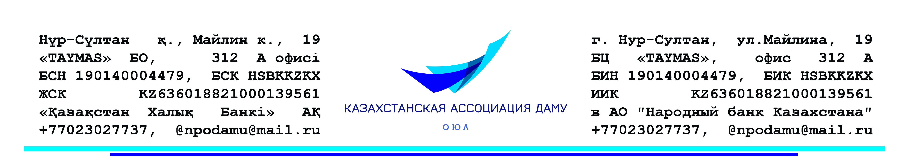

Исх.№17 от 29 .06.2021г.

Приложение 5

Кому: Некоммерческому акционерному обществу «Центр поддержки гражданских инициатив»
От кого: ОЮЛ «Казахстанская Ассоциация Даму»

Заявление на участие в конкурсе на предоставление гранта
для неправительственных организаций*

Настоящим заявлением ОЮЛ «Казахстанская Ассоциация Даму» (далее – заявитель) выражает желание принять участие в конкурсе на предоставление грантов для неправительственных организаций (далее – конкурс) по теме гранта: «Проведение комплекса мероприятий по формированию антикоррупционного сознания у молодежи» по направлению "Защита прав, законных интересов граждан и организаций" и согласие реализовать социальный проект и (или) социальную программу в соответствии с
условиями конкурса.
Заявитель настоящим подтверждает и гарантирует, что вся информация,
содержащаяся в Заявлении и прилагаемых к ней документах, является подлинной,
соответствует истинным фактам, и выражает осведомленность об ответственности за
предоставление недостоверных сведений о своей правомочности, квалификации,
качественных и иных характеристиках, соблюдении им авторских и смежных прав, а также иных ограничений, предусмотренных действующим законодательством Республики Казахстан. Заявитель принимает на себя полную ответственность за предоставление таких
недостоверных сведений.

Исполнительный директор
ОЮЛ «Казахстанская Ассоциация Даму» А.Битебаева

«30» июня 2021г.

Приложение 6

Анкета заявителя
№ п/п | Наименование | Информация (заполняется заявителем)
1. | Наименование заявителя в соответствии со справкой о государственной регистрации (перерегистрации) юридического лица или свидетельством о государственной регистрации (перерегистрации) юридического лица | Объединение юридических лиц «Казахстанская Ассоциация Даму»
2. | Дата государственной регистрации (перерегистрации) | 08.01.2019г.
3. | Бизнес-идентификационный номер | 190140004479
4 | Фактический адрес | Г.Нур-Султан, ул.Майлина, 19, БЦ «Taymas», офис 312а
5. | Информация о целевой группе заявителя | Молодежь Казахстана
6. | Фамилия, имя, отчество (при его наличии), должность первого руководителя, контактные номера телефонов (в том числе мобильный) и адрес электронной почты | Исполнительный директор- Битебаева Анара Аргыновна, конт.т. +7 702 302 77 37, email: npodamu@mail.ru
7. | Фамилия, имя, отчество (при его наличии) главного бухгалтера (бухгалтера), контактные номера телефонов (в том числе мобильный) и адрес электронной почты | Бухгалтер-Алдабергенова Асемгуль Сайлаубаевна, конт.т.+7 707 115 4847, email: npodamu@mail.ru
8. | Трудовые ресурсы всего. Из них: | 8
 | Штатные сотрудники | 4
 | Привлекаемые специалисты | 3
 | Волонтеры | 1

Исполнительный директор
ОЮЛ «Казахстанская Ассоциация Даму» А.Битебаева

"30" июня 2021 год

Приложение 7

Форма

Сведения о потенциале заявителя
- Обоснование соответствия предлагаемого социального проекта и (или) социальной программы уставной деятельности организации.
Cогласно Устава основной целью создания ОЮЛ «Казахстанская Ассоциация Даму» является:
-достижение целей в области образования, науки, информации, физической культуры и спорта;
-развитие культуры и искусства;
-проведение общественного мониторинга качества оказания государственных услуг;
-другие сферы деятельности, не запрещенные законодательством.
В соответствии с поставленными целями предметом деятельности Ассоциации является:
пп.2.2.1. предоставление услуг по реализации социально-значимых проектов;
пп.2.2.2. связь с общественностью;
пп.2.2.3 управление проектами;
пп.2.2.7 проведение конференций, форумов, выставок, симпозиумов, концертных мероприятий и т.д.

Уставная деятельность ОЮЛ «Казахстанская Ассоциация Даму» соответствует целям социального проекта.

2. Опыт работы заявителя по теме гранта.
Перечисляется предыдущие аналогичные социальные проекты и (или) социальные программы, реализованные или находящиеся в процессе реализации за последние 3 (три) года (проекты и услуги, выполненные специалистами организации на индивидуальной основе или через другие организации, не могут считаться соответствующим опытом самой организации).
Сроки реализации социального проекта и (или) социальной программы | Наименование социального проекта и (или) социальной программы (краткое описание основной деятельности) | Наименование заказчика (донора) и географический охват выполненного социального проекта и (или) социальной программы | Стоимость социального проекта и (или) социальной программы | Результаты социального проекта и (или) социальной программы
Июнь-ноябрь 2019г. | Общественный мониторинг качества оказания государственных услуг | ГУ «Управление по делам общественного развития города Нур-Султан» | 2 840 000 | Проведены семинары, направленные на донесение до сведения представителей НПО и территориальных государственных служащих о новейших разработках, которые могут быть использованы для противодействия коррупции. ознакомлены с национальными основами антикоррупционной культуры, основными принципами добропорядочности и превентивными мерами противодействия коррупции в стране.  Спикеры поделились опытом практического применения для предотвращения взяточничества в сфере оказания госуслуг. Также, в ходе семинара продемонстрированы видеоролики об антикоррупционных инновациях страны, участники получили теоретические знания о феномене коррупции и, в целом об антикоррупционной политике. В конце семинара состоялся открытый диалог и продуктивный обмен мнениями в формате интерактивного обсуждения. Обучение прошли – 50 чел. Темы семинаров: «Добропорядочность в сфере оказания государственных услуг», «Инновационные инструменты по противодействию коррупции в РК при оказании гос.услуг»  В рамках проекта проведены публичные лекции по гос.услугам, фокус-групповые исследования, диалоговые площадки, опрос методом «тайного покупателя», розданы буклеты свыше 1000 экз.  Охват свыше 2 000 чел.  http://astana.gov.kz/ru/news/news/19914  https://www.inastana.kz/news/2450069/vse-o-polucenii-gosudarstvennyh-uslug-rasskazut-na-lekcii-v-nur-sultane-12-iula
Июнь-октябрь 2019г. | Разработка карты социальных проблем столицы | ГУ «Управление по делам общественного развития города Нур-Султан» | 2 840 000 | В рамках проекта проведены 16 фокус-групп в каждом районе столицы, диалоговые площадки, социологическое исследование по выявлению локальных проблем столицы (опрошены 2 500 респондентов на основе планировочных секторов (118 секторов). По итогам исследования разработана карта социальных проблем города с с детализацией по отдельным участкам в районах.  https://1tv.kz/problema-dolshhikov-na-vseh-deneg-ne-hvatit/  https://semey.city/novosti-kazakhstana/37003/  Исследование также проводилось по уровню коррупции в столице, где был отмечен район «Байконур», так как эта проблема стояла острее, чем в других районах. В январе 2020г. аким района «Байконур» был уличен в получении взятки. https://mail.kz/ru/news/kz-news/v-chem-podozrevayut-akima-raiona-baikonyr-v-nur-sultane
14.02.2020-31.12.2022гг. | Проведение комплекса мероприятий с участием неправительственных организаций, формирование антикоррупционного сознания среди населения | ГУ «Управление внутренней политики города Нур-Султан» | 16 560 000 | Долгосрочный проект 2020-2022гг.  За 2020-2021гг.  Для формирования антикоррупционного мировоззрения населения организовали 20 мероприятий (экспертных встреч, «круглых столов», лекций (встреч)) для представителей государственных органов, гражданского общества, с обеспечением фото, видеосъемкой и прямым транслированием в социальных сетях мероприятий, а также используя хештег #ElordaNPO. Розданы информационные флаера с номером обратной связи 1414, в количестве 1400 шт. Все мероприятия провели с привлечением сотрудников Департамента Агентства по противодействии коррупции, экспертами-аналитиками Исследовательского центра по изучению вопросов противодействия коррупции Академии гос.управления при Президенте РК.  Организовали 8 лекций в формате Ted talks в автоЦОНах столицы. Охват – свыше 200 чел. По согласованию с Заказчиком, в связи с 25-летием празднования Дня Конституции провели акции «АДАЛ КӨМЕК» с привлечением неправительственных организаций. Места проведения-коммнунальный рынок «Шапагат», ТРЦ «Аружан». Цель акции - повышение уровня правовых знаний; потребительской грамотности, формирование антикоррупционного сознания среди населения, оказание юридической, психологической помощи населению. Охват-свыше 500 чел.  Создана общественная приемная, где оказываются первичные правовые, психологические консультации населению, в целях недопущения нарушения законодательства Республики Казахстан о противодействии коррупции, а также в сферах государственной службы, государственных услуг. Консультации ведутся совместно с проектным офисом «Астана-адалдык аланы» как по телефону так и лично, с записью в журнале. За 2020-2021гг. проведены свыше 200 консультаций.  Наиболее значимой и востребованной задачей в настоящее время является общественный мониторинг. Это инструмент системного повышения качества услуг и эффективности реализации программ, проектов, строительства и пр. За 2020-2021гг. провели 8 общественных мониторинга поликлиник столицы с представителями общественных организаций и членов Общественного совета. Дана оценка реализации оказания услуг со стороны общественности. Разработаны сценрии и распространены тематические видеоролики – всего за 2020-2021гг  7 роликов «Открытый бюджет», «Образование - фундамент государства», «Окно доброты» и др. Разработали стенды в виде Х-баннера, с указанием колл-центра 1414, которые были размещены в столичном рынке «Артем», ТРЦ столицы.  https://www.inform.kz/ru/zhaloby-na-vrachey-i-medsester-rassmotreli-obschestvennye-deyateli_a3658964?fbclid=IwAR2gcf3DoaTGx1Uu7lSArJAriLH76QB8hJ7VtfBxKr5D8VOBPjnpkAy2isI  https://vechastana.kz/zhaloby-na-polikliniku/?fbclid=IwAR0sb6-uVAYPtZTNjPXn_5UzVpeIZgNBb_55XtmgdxrwMfFYCYciq_t413A  http://astana.gov.kz/kz/news/news/24216  http://astana.gov.kz/ru/news/news/24238  https://elorda.info/news/08062020/213154/19007.html
Июнь 2021г. | Услуги по онлайн обучению по программе «Антикоррупционный комплаенс» | ТОО «KMG Systems& Services» | 125 000 | Оказаны услуги по онлайн обучению по программе «Антикоррупционный комплаенс», всего обучены 125 чел., выданы сертификаты.

ОЮЛ «Казахстанская Ассоциация Даму» имеет значимые результаты процесса формирования антикоррупционного сознания у населения, имеет опыт в реализации аналогичных социальных проектов и социальных программ.

3.Наличие у заявителя материально-технической базы для реализации социального проекта и (или) социальной программы.
Описывается готовность организации к реализации социального проекта и (или) социальной программы (технико-экономические и финансовые показатели).

На весь период реализации проекта в целях осуществления эффективной деятельности будет сформирована проектная команда, состав которой будет состоять из высококвалифицированных специалистов, имеющие необходимый опыт, квалификации в реализации данного проекта.
Координацией работы членов команды, взаимодействием с Грантодателем будет заниматься руководитель проекта, наделенный соответствующими полномочиями и имеющий опыт на руководящих должностях.
Организация имеет офис, арендованный на постоянной основе с 2019г., материально- технические ресурсы, такие как орг.техника: ноутбуки, принтеры (черно-белый, цветной); мебель: столы, стулья, шкафы; конструкция «паучок» под баннер – 2 шт.; маркерная доска – 2 шт.; автомобиль Hyundai Accent 2021г.
ОЮЛ «Казахстанская Ассоциация Даму» готова к реализации проекта:
– технико-экономические показатели см. «Инвентаризационная опись»
- финансовые показатели – см. «Бухгалтерский баланс»
4. В состав проектной команды заявителя (работники, которые будут вовлечены в реализацию предлагаемого социального проекта и (или) социальной программы) будут задействованы высокопрофессиональные специалисты, имеющие практический опыт, квалификацию, необходимые для эффективной реализации проекта. Их обязанности будут распределены согласно их опыту. К заявке ОЮЛ «Казахстанская Ассоциация Даму» приложены подтверждающие документы о наличии практического опыта, квалификации, задействованных в реализации проекта специалистов, а также их согласия на участие в проекте.
Обязанности в социальном проекте специалистов соответствуют их опыту и квалификации.
Фамилия, имя, отчество (при его наличии) члена проектной команды | Должность | Опыт работы, соответствующий задачам социального проекта и (или) социальной программы с указанием наименования проектов и его роли в их реализации | Стаж работника (указать количество лет) | Обязанности в социальном проекте и (или) социальной программе, ответственность
Штатные сотрудники:
Битебаева Анара Аргыновна | Руководитель проекта, финансист | 2019-по настоящее время исполнительный директор ОЮЛ «Казахстанская Ассоциация Даму»  2017-по настоящее время директор ТОО «Аркар Финанс»  2014-2017гг. ТОО «Техпромсервис» финансовый директор  2008-2014гг.ведущий экономист завода по производству дорожных ограждений и услуг оцинкования «СтальЦинк»  Имеет диплом, сертификаты, рекомендации и благодарственные письма | 19 | Руководство проектом, контроль над соблюдением условий проекта: качество, сроки, бюджет и т.д, координация, мониторинг и анализ проводимых мероприятий, проверка финансовых, творческих отчетов
Дошанов Досумгали Жумангалиевич | Координатор | 2019г.-по н/в координатор проектов ОЮЛ «Казахстанская Ассоциация Даму»,  2018-2019гг директор ТОО «SCS Business»  2007-2018гг. начальник отдела снабжения ТОО «Шарбакты-кус» | 16 | Организация и проведение мероприятий, обеспечение ресурсами проекта, формирование отчетов, коммуникации с регионами
Алдабергенова Асемгуль Сайлаубаевна | Бухгалтер | 2019-по настоящее время бухгалтер ОЮЛ «Казахстанская Ассоциация Даму»  2009- 2019 бухгалтер ТОО «iKus» | 12 | Документальное ведение хозяйственного и финансового учета организации, проекта, платежи, пр.
Жеңіс Жандарбек | Юрист | 2020г-по н/в юрист ОЮЛ «Казахстанская Ассоциация Даму» | 1 | Юридическое сопрвождение проекта
Привлекаемые специалисты:
Кабылдин Айбек | Эксперт-аналитик, спикер/модератор/  Лектор/тренер | С 2019-по настоящее время спикер/модератор/лектор ОЮЛ «Казахстанская Ассоциация Даму» по проекту «Проведение комплекса мероприятий по формированию антикоррупционного сознания населения» - договор ГПХ  С 2018г. по н/в эксперт-аналитик Исследовательского центра по изучению вопросов противодействия коррупции Академии гос.управления при президенте РК  2014-2018гг.аппарат акима Аршалинского района, Акмолинской области  Сертифицированный специалист в области проектного менеджмента по стандарту PRINCE 2  Сертификат по усилению антикоррупционного сотрудничества в Центр.Азии и Афганистане  Имеет благ.письма, публикации. | 7 | Участие в качестве спикера/модератора/лектора в мероприятиях проекта, Проведение мастер-классов, встреч, дискуссионных площадок по формированию антикоррупционной культуры молодежи
Жаров Ержан | Эксперт-аналитик, спикер/модератор/  Лектор/тренер | С 2020-по настоящее время спикер/модератор/лектор ОЮЛ «Казахстанская Ассоциация Даму» по проекту «Проведение комплекса мероприятий по формированию антикоррупционного сознания населения» - договор ГПХ  2015г-по н/в заместитель руководителя Исследовательского центра по изучению вопросов противодействия коррупции Академии гос.управления при президенте РК  2014-2015гг. АГУ при Президенте РК, Институт дополнительного образования госслужащих, должность –эксперт,  2010-2012гг. Кокшетауский институт экономики и менеджмента, должность - ст. преподаватель  Сертифицированный специалист в области проектного менеджмента по стандарту PRINCE 2  Сертифицированный PECB ведущий аудитор по ИСО 37001: «Система нтикоррупционного менеджмента и комплаенс»  Сертифицированный специалист в области формализации бизнес-процессов по методологии BPMN  Сертификат SHL «Организация и проведение Центров оценки и развития компетенции» | 14 | Разработка программ, тем мероприятий, выработка предложений и рекомендаций, Участие в качестве лектора/тренера/модератора/спикера на мероприятиях проекта по формированию антикоррупционной культуры молодежи
Кожахметов Чингисхан Чопанович | спикер/модератор/  Лектор/тренер | 2021 по настоящее время в модератор ОЮЛ «Казахстанская Ассоциация Даму» по проекту «Проведение комплекса мероприятий по формированию антикоррупционного сознания населения» - договор ГПХ  2017-по н/в.первый заместитель филиала «Бірлік» партии «Нур Отан»  2014-2017гг.юрист НК АО «Гарыш сапары» |  | Участие в качестве лектора/тренера/модератора/спикера на мероприятиях
Жумангали Жумабай | Волонтер | 2019г – по настоящее время волонтер ОЮЛ «Казахстанская Ассоциация Даму»  Студент университета КазГЮУ  Имеет опыт в реализации проектов общественного объединения «Арнау», имеет благ.письма | 3 | Взаимодействие с целевыми группами проекта, коммуникации с регионами

5.Опыт работы неправительственной организации в соответствующем регионе (заполняется в случае подачи заявки на темы гранта, предусмотренные Планом местных исполнительных органов).
Опишите опыт работы в соответствующем регионе, в котором запланирована реализация социального проекта и (или) социальной программы.

Сроки реализации социального проекта и (или) социальной программы | Наименование социального проекта и (или) социальной программы (краткое описание основной деятельности) | Наименование заказчика (донора) и географический охват выполненного социального проекта и (или) социальной программы | Стоимость социального проекта и (или) социальной программы | Результаты социального проекта и (или) социальной программы
2020-2022гг | Проведение комплекса мероприятий по формированию антикоррупционного сознания у населения | ГУ «Управление внутренней политики города Нур-Султан» | 16 560 000 | За 2020-2021гг.  20 мероприятий (экспертных встреч, «круглых столов», лекций (встреч)) для представителей государственных органов, гражданского общества, с обеспечением фото, видеосъемкой и прямым транслированием в социальных сетях мероприятий, а также используя хештег #ElordaNPO.  Розданы информационные флаера с номером обратной связи 1414, в количестве 1400 шт. Все мероприятия провели с привлечением сотрудников Департамента Агентства по противодействии коррупции, экспертами-аналитиками Исследовательского центра по изучению вопросов противодействия коррупции Академии гос.управления при Президенте РК.  8 лекций в формате Ted talks в автоЦОНах столицы. Охват – свыше 200 чел.  По согласованию с Заказчиком, в связи с 25-летием празднования Дня Конституции провели акции «АДАЛ КӨМЕК» с привлечением неправительственных организаций. Места проведения-коммнунальный рынок «Шапагат», ТРЦ «Аружан Охват-свыше 500 чел.  Создана общественная приемная, где оказываются первичные правовые, психологические консультации населению, в целях недопущения нарушения законодательства Республики Казахстан о противодействии коррупции, а также в сферах государственной службы, государственных услуг. За 2020-2021гг. проведены свыше 200 консультаций.  2020-2021гг. провели 8 общественных мониторинга поликлиник столицы с представителями общественных организаций и членов Общественного совета  Разработаныи распространены 7 роликов «Открытый бюджет», «Образование - фундамент государства», «Окно доброты» и др. Разработали стенды в виде Х-баннера, с указанием колл-центра 1414, которые были размещены в столичном рынке «Артем», ТРЦ столицы.  https://www.inform.kz/ru/zhaloby-na-vrachey-i-medsester-rassmotreli-obschestvennye-deyateli_a3658964?fbclid=IwAR2gcf3DoaTGx1Uu7lSArJAriLH76QB8hJ7VtfBxKr5D8VOBPjnpkAy2isI  https://vechastana.kz/zhaloby-na-polikliniku/?fbclid=IwAR0sb6-uVAYPtZTNjPXn_5UzVpeIZgNBb_55XtmgdxrwMfFYCYciq_t413A  http://astana.gov.kz/kz/news/news/24216  http://astana.gov.kz/ru/news/news/24238  https://elorda.info/news/08062020/213154/19007.html

Территориальный охват проекта - 14 областей, города Нур-Султан, Алматы и Шымкент.
ОЮЛ «Казахстанская Ассоциация Даму» имеет опыт в реализации проектов в столице Казахстана – г.Нур-Султан, в реализации свыше 7 проектов одновременно, что является показателем качественного и своевременного принятия управленческих решений, эффективного управления рисками, умением делегировать полномочия.

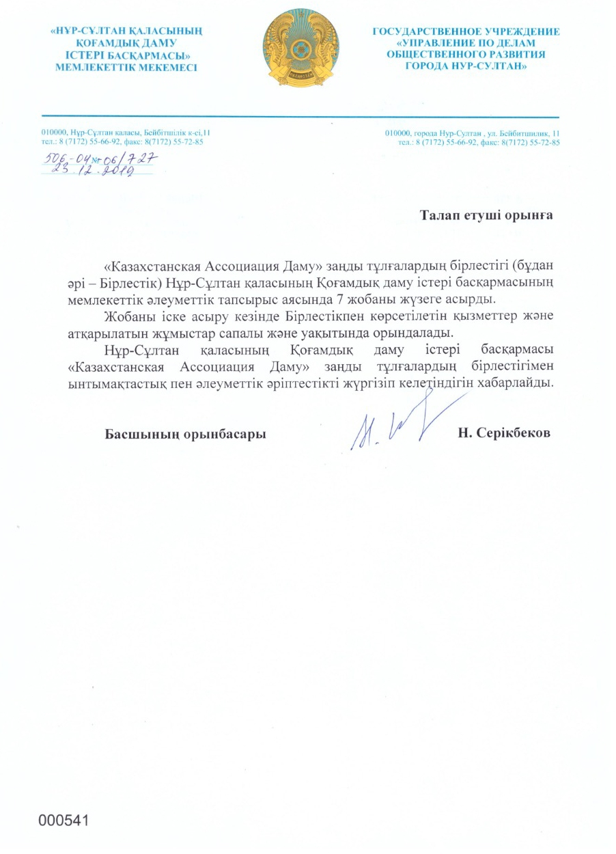
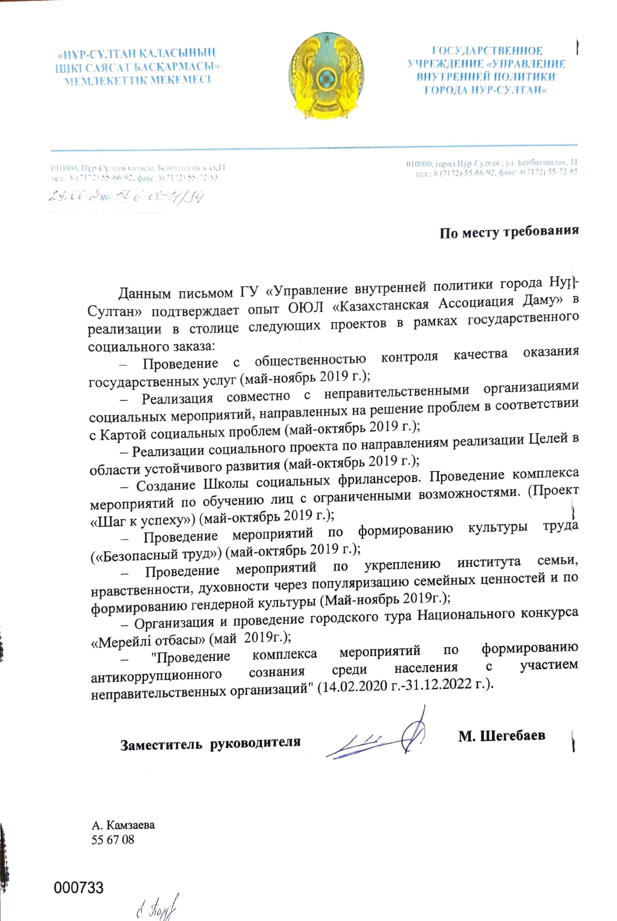

Сведения о материально-техническом обеспечении организации – «Инвентаризационная опись»
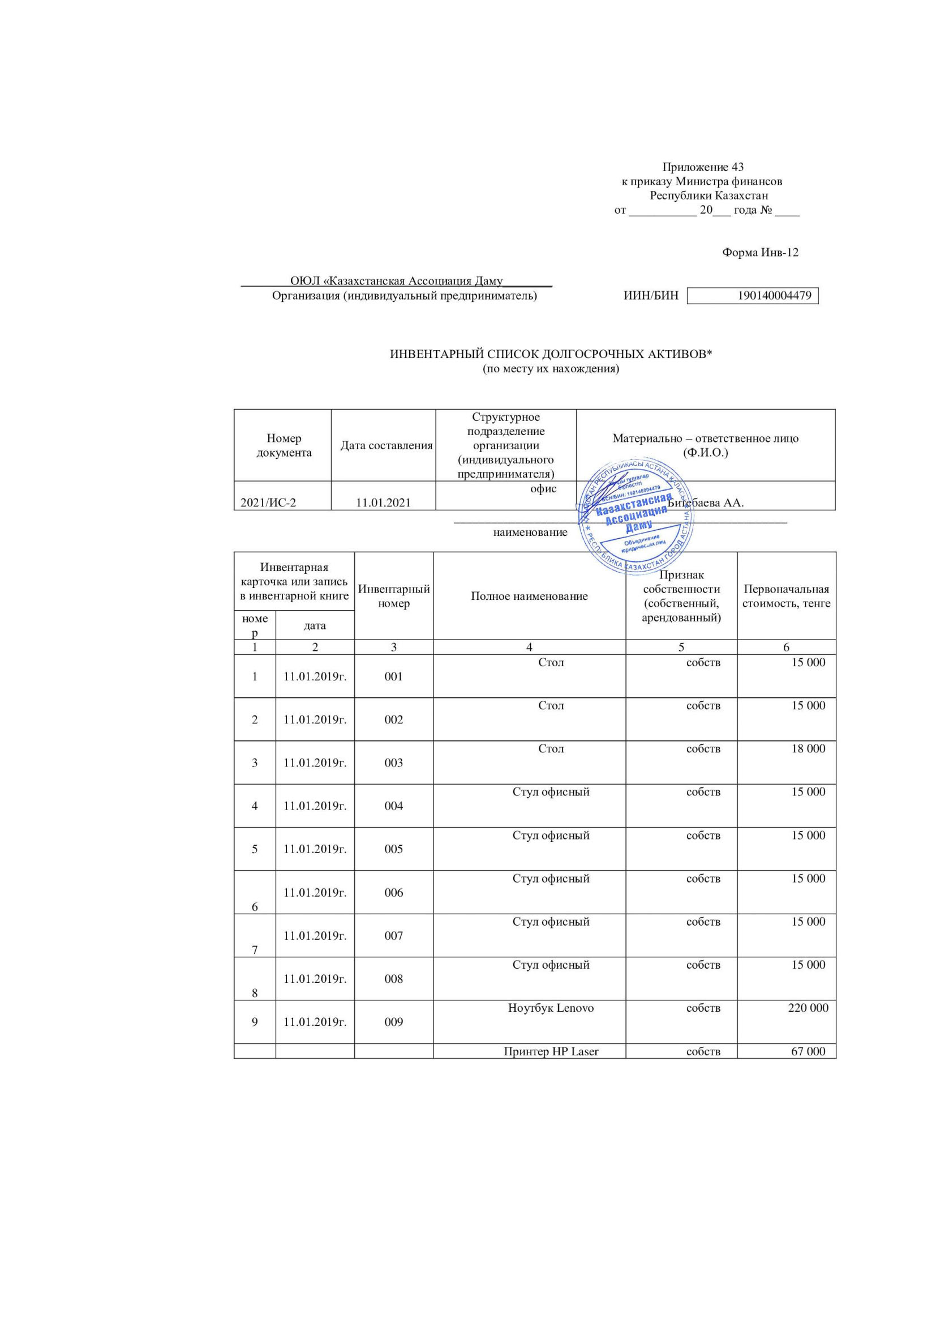
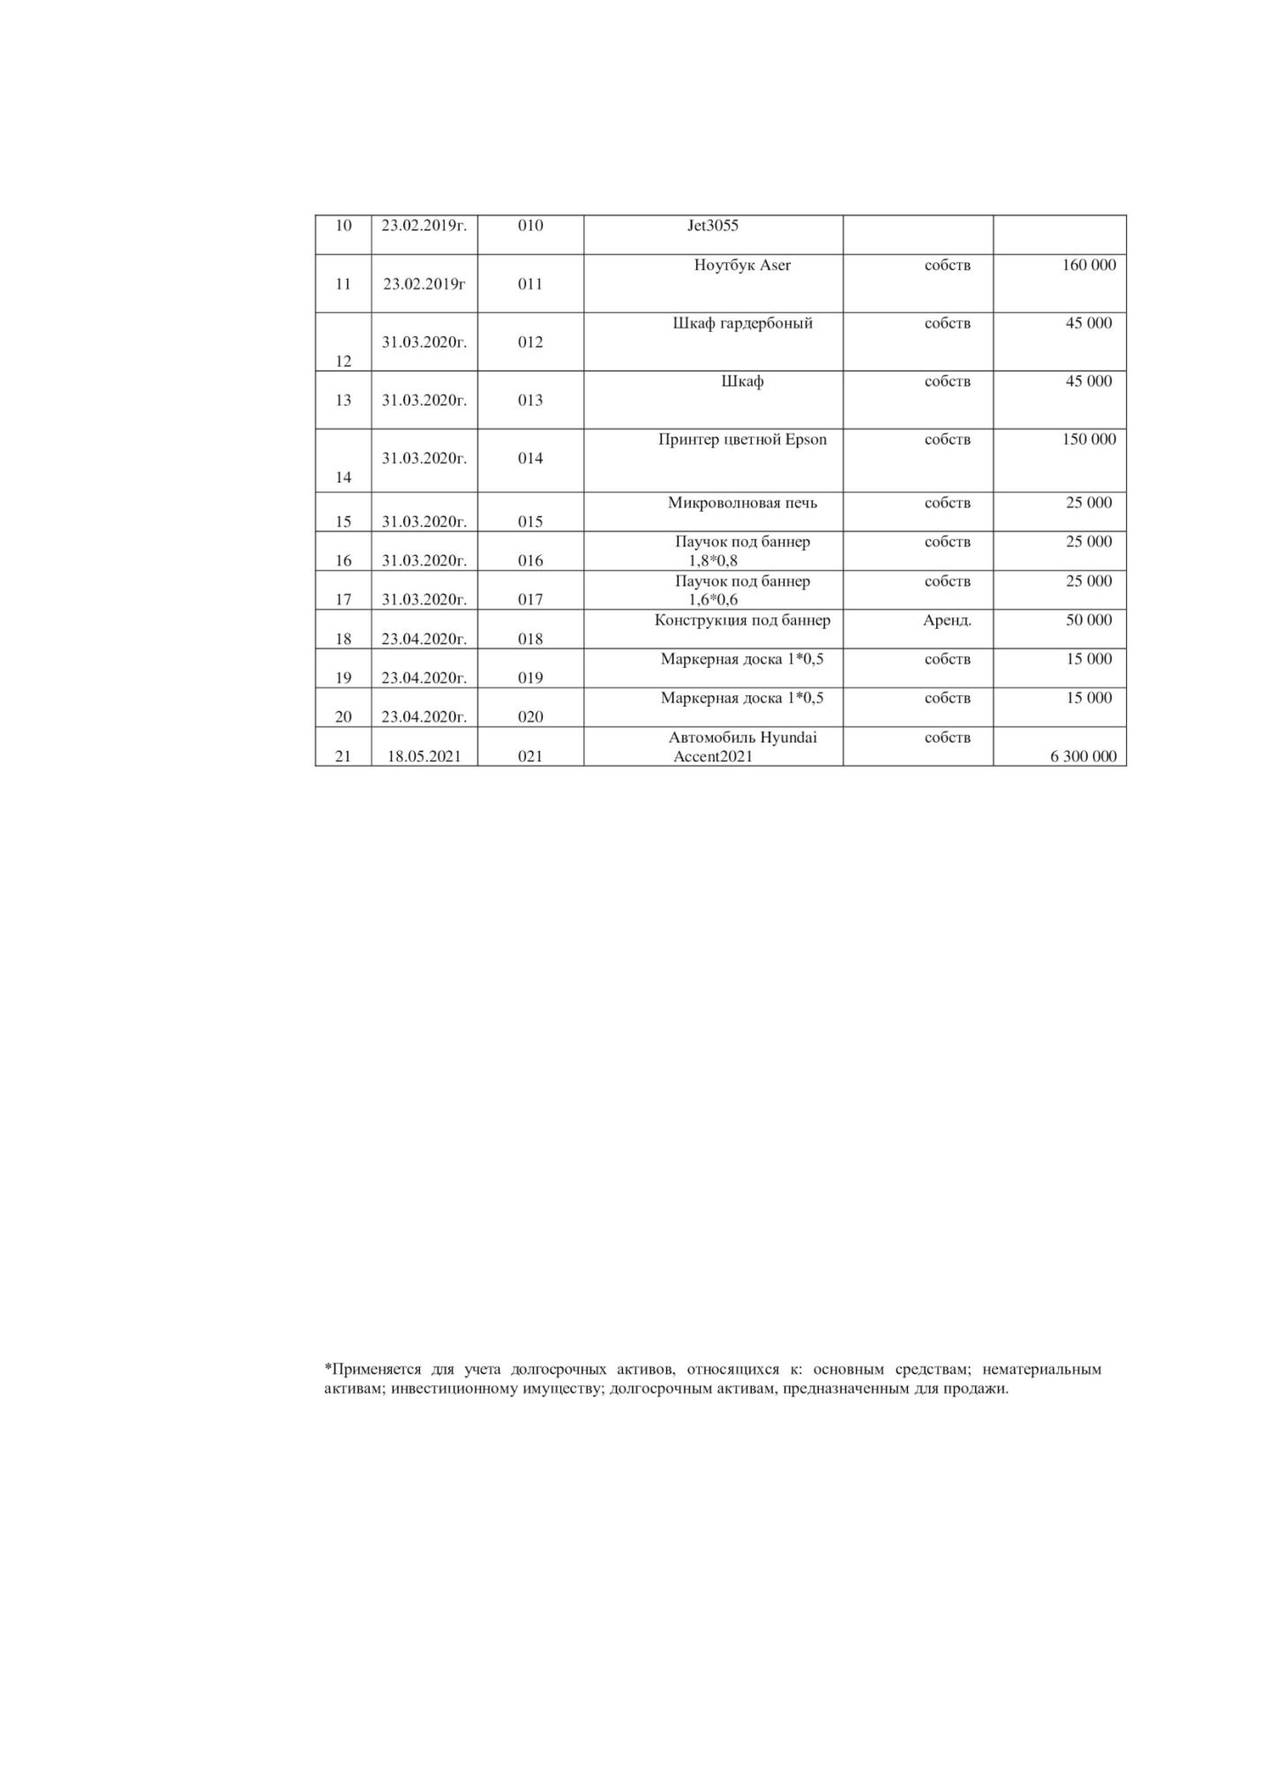

Финансовые показатели организации –Бухгалтерский баланс по состоянию на 31.12.2020г
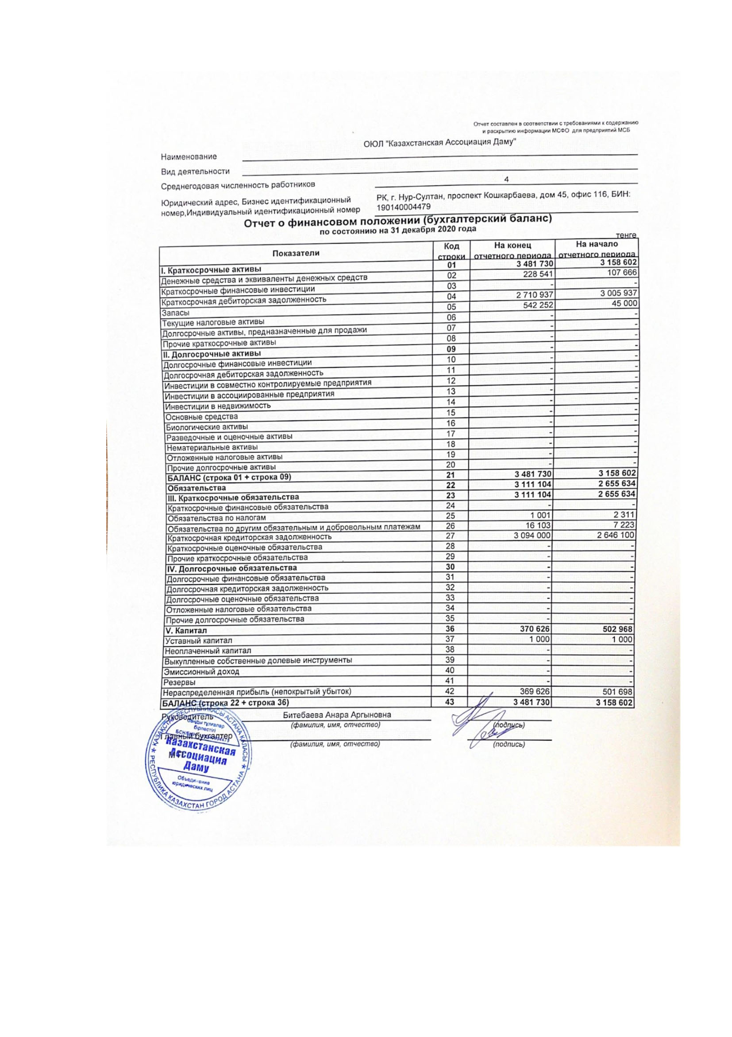

Приложение 8

Форма

Содержание предлагаемого социальном проекте и (или) социальной программы

- Основная информация о социальном проекте и (или) социальной программе.
Цель социального проекта и (или) социальной программы | 1.Формирование среди молодежи негативного отношения к любым формам проявления коррупции;  2.Формирование среди молодежи активной гражданской позиции по вопросу противодействия любым формам проявления коррупции;  3.Формирование среди молодежи устойчивых мировоззренческих позиций о ценностях свободы, семьи, личного пространства и возможностях саморазвития.
Задачи социального проекта и (или) социальной программы | 1. Организация и проведение региональных и республиканских мастер-классов и дискуссионных площадок с участием представителей Агентства Республики Казахстан по противодействию коррупции, проекта «AdaldyqAlany», общественных советов, экспертного сообщества и отраслевое НПО;  2. Формирование у молодежи общего представление о сущности коррупции, ее формах, особенностях проявления в различных сферах жизни общества, причинах и социально опасных и вредных последствиях этого явления;  3. Создание социальной рекламы и видеороликов на основе реальных историй коррупционных правонарушений;  4. Взаимодействие с проектным офисом AdaldyqAlany, МИОР по формированию направлений деятельности с молодежью в сфере противодействия коррупции;  5. Вовлечение лидеров молодежи, известных общественных деятелей и медийных личностей в работу по формированию антикоррупционного сознания у молодежи;  6. Содействие реализации прав граждан и организаций на доступ к информации о фактах коррупции и коррупциогенных факторах, а также на их свободное освещение в средствах массовой информации.
Предлагаемая деятельность | Коррупция как негативный социальный феномен является не только национальной, но и глобальной проблемой современных государств. Ее нельзя минимизировать лишь силовыми или законодательными методами. Коррупционные модели поведения особенно присущи современной молодежи, которая зачастую выбирает их в качестве приоритетного способа решения возникающих проблем. Значимыми факторами в борьбе с данным феноменом является влияние на сознание молодого человека и воспитание в нем нетерпимости к коррупции. C этой целью предлагаем реализовать комплексный социальный проект по формированию антикоррупционного сознания у молодежи.  Проект будет реализован с учетом эпидемиологической ситуации в стране в онлайн/офлайн режиме, с использованием современных инструментов digital-маркетинга.  В целях активного продвижения проекта в «новых» медиа будет создан аккаунт в социальных сетях Facebook, Instagram, VK запущен Youtube-канал, все это послужит масштабированию проекта на всю территорию Казахстана и максимальному вовлечению целевой аудитории в проект.  Все мероприятия будут транслироваться в прямом эфире на официальном аккаунте проекта.  Будет оформлена подписка онлайн интернет-площадки ZOOM по тарифу «Предприятие»  Задача 1. Для реализации данной задачи будут организованы и проведены региональные и республиканские:  - онлайн мастер-классы. В ходе мероприятий участники ознакомятся с международным опытом по формированию атмосферы нулевой терпимости к коррупции с помощью информационных технологий, инновационными методами обучения и воспитания молодежи на основе концепции добропорядочности. Будут согласованы с Грантодателем темы мастер-классов. Количество мероприятий – 17. Предлагаемые темы:  «Формирование культуры добропорядочности как метод противодействия коррупции»;  -«Повышение культуры добропорядочности посредством информационных технологий»;  -«Антикоррупционная политика Республики Казахстан»;  -«Казахстан в международных рейтингах по коррупции»;  -«Основы этики и антикоррупционного поведения»;  -«Инновационные инструменты противодействия коррупции в РК»  -«Воспитание добропорядочности через визуальный дизайн в условиях карантина» и др.  Онлайн мастер –классы с участием представителей Агентства Республики Казахстан по противодействию коррупции, проекта «AdaldyqAlany», общественных советов, экспертного сообщества и отраслевое НПО  -онлайн дискуссионные площадки с участием представителей Агентства Республики Казахстан по противодействию коррупции, проекта «AdaldyqAlany», «Саналы урпак», общественных советов, экспертного сообщества и отраслевое НПО;  Цели дискуссионных площадок является формирование и распространение принципов добропорядочности в обществе для искоренения такого социального зла как коррупция в корне. В ходе встречи участники ознакомятся с ролью добропорядочности в формировании эффективной антикоррупционной политики, национальными основами концепции добропорядочности, а также основными направлениями антикоррупционной политики Казахстана.  Будут согласованы с Грантодателем темы дискуссионных площадок. Количество мероприятий -17. Предлагаемые темы:  «Наиболее эффективные меры противодействия коррупции в Казахстане»;  - «Что важнее: предотвращение коррупции или наказание?»  - «Противодействие коррупции – долг каждого гражданина!»;  - «Коррупция – болезнь общества»;  - «Добропорядочность и верховенство закона – залог развития общества».  -«Инновационные инструменты противодействия коррупции в РК»  - «Современные подходы к борьбе с коррупцией»;  -«О нововведениях в антикоррупционном законодательстве и формирование идеологии добропорядочности» и др.  Мероприятия буду проведены с участием представителей Агентства Республики Казахстан по противодействию коррупции, проекта «AdaldyqAlany», общественных советов, экспертного сообщества и отраслевое НПО  Будет сформирована база потенциальных участников, предусмотрена электронная рассылка приглашений на участие в мероприятиях.  Планируемый охват бенефициаров – не менее 70 тыс.человек  Задача 2. Формирование у молодежи общего представления о сущности коррупции, ее формах, особенностях проявления в различных сферах жизни общества, причинах и социально опасных и вредных последствиях этого явления.  Для реализации этой задачи предлагаем провести:  - Республиканский конкурс рисунков/иллюстраций «NET коррупции» среди учащихся общеобразовательных учреждений. Участники конкурса будут размещать свои работы на своей странице инстаграм с хэштегом #netкоррупции (на данный момент совободный хэштег). Будет создана конкурсная комиссия, разработано Положение, которое будет размещение в оф.аккаунте проекта, определен призовой фонд, критерии отбора победителей. Награждение состоится в онлайн режиме на платформе ZOOM/TEAM. Будет разработан анонсный ролик, по итогам конкурса отчетный видеоролик работ победителей с отзывами и пожеланиями. По итогам конкурса освещение результатов в официальных аккаунтах проекта Подарочные сертификаты отправлены посредством курьерской службы.  Цель конкурса – привлечение внимания молодежи к проблемам коррупции, влияние на сознание молодого человека и воспитание в нем нетерпимости к коррупционным правонарушениям.  - Республиканский конкурс эссе «Коррупция: ее проявление и последствия. Инновационные подходы в противодействии коррупции» для студентов СУЗ, ВУЗ. Участники конкурса будут направлять свои работу и анкету на эл.почту. Будет разработано Положение конкурса, определен призовой фонд, критерии отбора победителей. По итогам конкурса освещение результатов в официальных аккаунтах проекта.  Цель конкурса – формирование антикоррупционного мировоззрения и популяризация антикоррупционных знаний в молодежной среде.  - Республиканский конкурс по созданию видеороликов на тему «Молодежь - против коррупции». На конкурс предоставляются видеоролики, снятые (созданные) любыми  доступными средствами, соответствующие тематике конкурса. Формат – произвольный. Максимальная продолжительность видеоролика – не более одной минуты. Участники конкурса будут направлять свои работы и анкету на эл.почту. Будет разработано Положение конкурса, определен призовой фонд, критерии отбора победителей. По итогам конкурса освещение результатов в официальных аккаунтах проекта.  Цель конкурса - стимулирование молодежи на поиски информации и к творческому подходу в вопросах противодействия коррупции, а также вовлечение молодых граждан в антикоррупционное просвещение.  Планируемый охват – не менее 30 тыс.человек  Задача 3. Создание социальной рекламы и видеороликов на основе реальных историй коррупционных правонарушений  Будут разработаны сценарии социальной рекламы, роликов на основе реальных историй коррупционных правонарушений в озвучкой/звуковым сопровождением и др.спецэффектами. Всего социальной рекламы (пример честных, достойных гос.служащих, целеустремленной, честной молодежи), - 2 ролика, на основе реальных историй коррупционных правонарушений -3 видеоролика. ОЮЛ «Казахстанская Ассоциация Даму» в качестве собственного вклада в проект разработает 2 видеоролика Будет обеспечено широкое продвижение роликов в социальных сетях, интернете, Youtube канале, распространены по гос.органам, общеобразовательным учреждениям, СУЗам, ВУЗам и др.организациям страны. Все сценарии роликов будут согласованы с Грантодателем.  Планируемый охват – не менее 30 тыс.человек  Задача 4. Взаимодействие с проектным офисом Adaldyq Alany, МИОР по формированию направлений деятельности с молодежью в сфере противодействия коррупции;  В рамках Международного дня борьбы с коррупцией (9 декабря) предлагаем провести в ноябре месяце (дата по согласованию с Грантодателем) встречу представителей проектного офиса «Adaldyq Alany», МИОР. На мероприятии примут участие представители проектного офиса «Adaldyq Alany», МИОР, молодежных организаций, профильные НПО и др. Основная цель — выработка ключевых направлений деятельности с молодежью в сфере противодействия коррупции, разработка Антикоррупционной молодежной стратегии/Программы (как пример), обмен идеями, опытом антикоррупционной деятельности. Будет подготовлен анонсный ролик и по итогам отчетный видеоролик.  Место проведения – г.Нур-Султан, формат –офлайн, дата проведения по согласованию с грантодателем (в преддверии Международного дня борьбы с коррупцией).  Задача 5. Вовлечение лидеров молодежи, известных общественных деятелей и медийных личностей в работу по формированию антикоррупционного сознания у молодежи.  Для решения данной задачи будут организованы и проведены 5 мероприятий в формате видеоинтервью в Youtube, прямых эфиров в Инстаграм с участием лидеров молодежи, известных общественных деятелей и медийных личностей.  Планируемый охват – не менее 30 тыс.человек  Задача 6. Содействие в реализации прав граждан и организаций на доступ к информации о фактах коррупции и коррупциогенных факторах, а также на их свободное освещение в средствах массовой информации.  Данная задача будет реализована путем просвещенности граждан в официальной странице проекта о своих правах на доступ к информации о фактах коррупции и коррупциогенных факторах, а также на их свободное освещение в средствах массовой информации. Будет подготовлено 2 поста с инфографикой и размещены в Facebook, Instagram и VK.  Планируемый охват – не менее 30 тыс.человек  Информационное сопрвождение проекта  1)Социальная сеть, Youtube канал  Для широкого охвата и освещения деятельности в рамках проекта будет создан официальный аккаунт в социальных сетях Instagram, Facebook, VK и Youtube канал. Официальные странички будут функционировать, как базовая платформа, где будет представлена вся актуальная информация по проекту. Будет опубликовано не менее 150 текстовых и инфографических материалов. На канале Youtube будет размещено не менее 30 видеоматериалов на тему формированию антикоррупционного сознания у молодежи, в том числе разработанные ролики, интервью и репортажей в формате backstage.  При проведении конкурсов одним из условий будет подписка на официальную страничку проекта, отметка ЦПГИ, МИОР как организаторов проекта, таким образом, увеличится количество живых подписчиков в социальных сетях.  По итогам реализации smm-стратегии будет обеспечено масштабирование проекта на всю территорию Казахстана. Условный KPI по количеству просмотров и подписчиков по итогам проекта:  - Youtube канала – не менее 10 тыс.подписчиков, суммарное количество просмотров видеоматериалов – не менее 200тыс.;  - Страницы Facebook, Instagram - не менее 2,5 тыс.подписчиков в каждом аккаунте  Информационный охват более 500 тыс.  2)Разработка и реализация медиа-кампании в СМИ  Для широкого информационного сопровождения проекта будет разработан Медиа-план со сроком реализации июль-ноябрь 2021г.  К разработке и реализации Медиа-плана будут привлечены высокопрофессиональные специалисты (в т.ч.известный блогер, руководитель общественного объединения «Арнау» - Улан Абишев, в подтверждении имеется письмо-согласие, рекомендательное письмо), имеющие опыт работы в области PR, маркетинга, smm, государственного администрирования информационной сферы.  Планируется размещение статей об организованных имиджевых мероприятий под эгидой МИОР, ЦПГИ в республиканских СМИ, региональных, республиканских информационных интернет-порталах.
Территориальный охват | 14 областей, города республиканского значения - Нур-Султан, Алматы и Шымкент
Целевые группы | Студенты ВУЗов, СУЗов – студенческая молодежь, в высших и средних учебных заведениях республики  -Учащиеся общеобразовательных организаций – ученики 7-11 классов страны
Ожидаемые результаты | Основные ожидаемые результаты по итогам реализации социального проекта:  - стимуляция гражданской активности и антикоррупционного поведения молодежи;  - создание условий для формирования и повышения антикоррупционной культуры молодежи;  - вовлечение молодежи в антикоррупционное движение путем создания атмосферы «нулевой терпимости» к любым антикоррупционным проявлениям коррупции

- Обоснованность реализации социального проекта и (или) социальной программы.

Описание текущей ситуации по проблемам, на решение которых направлен социальный проект и (или) социальная программа | Молодежь – это наиболее незащищенный слой населения страны, учитывая большую вероятность выявления фактов взяток в сфере образования, науки,  здравоохранения, правоохранительных органов. Статистика показывает, что коррупционные модели поведения свойственны современной молодежи,  которая зачастую выбирает их в качестве приоритетного способа решения возникающих проблем в различных сферах.  Как показывает результаты анонимного опросасреди студентов казахстанских вузов, проводимого ЖасОтан, 12,8% студентов отметили наличие коррупции в своих учебных заведениях.Каждый 8-опрошенный студент подтверждает наличие коррупции в учреждениях образования и каждый 12-студент лично давал взятку. Также выяснилось, что в вузах осталась традиция накрывать столы и дарить подарки после экзаменов, защиты дипломных работ.  https://www.rus.azattyq-ruhy.kz/society/1389-top-5-korruptsionnykh-vuzov  Вместе с тем, Министр образования и науки АсхатАймагамбетов в интервью Азаттыку рассказал о наличии проблем коррупции в сфере образования. Он особо отметил то, что граждане с коррупцией часто сталкиваются во время сессий в вузах, проведения Единого национального тестирования, при устройстве на работу.  https://rus.azattyq.org/a/kazakhstan-interview-minister-of-education-askhat-aimagambetov/30215207.html  Реализация данного проекта позволит внести весомый вклад в нравственное просвещение молодежи, культивирование в молодежной среде высоких морально-этических норм и ценностей, продвижение принципов честной конкуренции, нетерпимости к коррупционному поведению.
Ссылки на статистические данные и (или) данные исследований, в том числе собственных | TransparencyKazakhstan (tikazakhstan.org)  МониторингсостояниякоррупциивКазахстане - TransparencyKazakhstan (tikazakhstan.org)  TransparencyKazakhstan презентовал результаты мониторинга состояния коррупции в стране за 2020 год - TransparencyKazakhstan (tikazakhstan.org)  OECD-ACN-Kazakhstan-Progress-Update-2019-RUS.pdf  В Казахстане количество фактов коррупции увеличилось на 11% | Курсив - бизнес новости Казахстана (kursiv.kz)  Названы самые коррумпированные сферы Казахстана - Капитал (kapital.kz)  Коррупция в Казахстане – данные за первые 8 месяцев 2018 года (esquire.kz)  Молодежь - локомотив процесса развития культуры нулевой терпимости к коррупции - ВалиханБахретдинов (inform.kz)  Казахстанская молодежь будет бороться с коррупцией с помощью IT - Новости Казахстана - свежие, актуальные, последние новости об о всем (kazpravda.kz)  Как прививают молодежи неприятие к коррупции (zakon.kz)  Коррупция в вузах: более 2 тысяч студентов признались во взяточничестве | Strategy2050.kz  https://www.inform.kz/ru/100-direktorov-shkol-i-kolledzhey-osuzhdeny-za-korrupciyu-v-kazahstane-za-tri-goda_a3223006
Информация о проведении работы по выявлению потребностей целевой группы (оценка потребностей) | - Социальный опрос среди молодежи на предмет выявления фактов коррупции, проведенный молодежным крылом «JasOtan». Из опрошенных студентов 10,4% признались, что лично давали взятку.  https://strategy2050.kz/ru/news/korruptsiya-v-vuzakh-bolee-2-tysyach-studentov-priznalis-vo-vzyatochnichestve/  - В рамках исследования Международной организации по миграции «Внешняя молодежная миграция в странах Центральной Азии» был проведен онлайн-опрос среди молодых граждан Казахстана, которые находятся за рубежом. По результатам опроса выяснилось, что коррупция, бюрократия, безответственность чиновников и непотизм являются доминантными мотивами выезда за рубеж молодых казахстанцев. На вопрос «Чем был мотивирован ваш выезд за пределы вашей родины?» 51,3% из опрошенных молодых людей указали на коррупцию и бюрократию. Такая тенденция приводит к серьезным проблемам – оттоку специалистов в зарубежные страны, «утечке мозгов».  https://publications.iom.int/system/files/pdf/external_youth_migration_ru.pdf
- Целевые группы (кто получит пользу от реализации социального проекта и (или) социальной программы).
Описывается участие представителей целевых групп в процессе планирования и реализации социального проекта и (или) социальной программы.
Целевая группа | Количество | Возраст | Какую пользу получит целевая группа
Молодежь | Около 30% всего населения страны, не менее 170 тыс.человек | 14-29 | Система антикоррупционных идей, взглядов, принципов, в которых  отражается негативное отношение к коррупции. Поддержание молодежью честной конкуренции в различных сферах жизнедеятельности

- Партнеры по социальному проекту и (или) социальной программе и заинтересованные стороны.
Перечисляется все партнеры социального проекта и (или) социальной программы и заинтересованных стороны, описывается их участие в социальном проекте и (или) социальной программе (например, государственные органы, неправительственные организации, представители бизнес-сектора, средств массовой информации, международные организации и прочие), а также виды поддержки (информационная, консультативная и другие).

Наименование партнера, заинтересованной стороны | Вид участия и конкретное направление
Общественное объединение «Арнау»  Блогер Улан Абишев | Информационное сопровождение, контентное наполнение официальных страниц проекта, smm-продвижение
ТОО «SCS Business» | Производство видеороликов, услуги видеооператоров, фотографов – скидка 20%
Филиал «Бірлік»  Партии «Nur Otan» | Участие представителей партии в мероприятиях проекта в качестве спикеров/лекторов/модераторов/тренеров
Партия «Jas Otan» | Участие представителей партии в мероприятиях проекта в качестве спикеров/лекторов/модераторов/тренеров
Adaldyq Alany | Участие представителей проектного офиса в мероприятиях проекта в качестве спикеров/лекторов/модераторов/тренеров

- Обратная связь с целевой группой по социальному проекту и (или) социальной программе.

Наименование целевой группы | Каким образом будет замеряться уровень удовлетворенности целевой группы
Студенты ВУЗов, СУЗов – студенческая молодежь, в высших и средних учебных заведениях республики | Положительные отзывы в личных аккаунтах в социальных сетях, аккаунте проекта  Анкеты обратной связи удовлетворенности участников мероприятий
Учащиеся общеобразовательных организаций – ученики 7-11 классов страны | Положительные отзывы в личных аккаунтах в социальных сетях, аккаунте проекта  Анкеты обратной связи удовлетворенности участников мероприятий

- План мониторинга реализации социального проекта и (или) социальной программы.

Цель социального проекта или социальной программы: 1.Формирование среди молодежи негативного отношения к любым формам проявления коррупции;
2.Формирование среди молодежи активной гражданской позиции по вопросу противодействия любым формам проявления коррупции;
3.Формирование среди молодежи устойчивых мировоззренческих позиций о ценностях свободы, семьи, личного пространства и возможностях саморазвития.

Задача | Мероприятия | Краткосрочные и долгосрочные результаты | Индикаторы (к краткосрочным и долгосрочным результатам) | Периодичность измерения
1. Организация и проведение региональных и республиканских мастер-классов и дискуссионных площадок с участием представителей Агентства Республики Казахстан по противодействию коррупции, проекта «AdaldyqAlany», общественных советов, экспертного сообщества и отраслевое НПО | Проведение 17 Онлайн мастер-классов  Проведение 17 онлайн дискуссионных площадок | -Проведение мероприятий на высоком организационном и содержательном уровне;  -Формирование у молодежи навыков и практик;  -Освоение необходимых знаний молодежью;  -Применение полученных знаний на практике | -Не менее 30 положительных отзывов о проведенных мероприятиях в социальных сетях;  -Устойчивый позитивный информационный фон о проекте;  -Выработка не менее 5 решений и рекомендаций;  -Направление рекомендаций для работы уполномоченным органам, НПО  -электронные анкеты обратной связи. | Начиная с сентября, ежемесячно, не позднее 5 числа следующего за отчетным
2. Формирование у молодежи общего представление о сущности коррупции, ее формах, особенностях проявления в различных сферах жизни общества, причинах и социально опасных и вредных последствиях этого явления | Провести республиканский конкурс рисунков у учащихся общеобразоват.  учреждений  Провести республиканский конкурс эссе среди студентов СУЗов, ВУЗов  Провести республиканский конкурс роликов среди студентов СУЗов, ВУЗов | Формирование у учащихся представление о коррупции, причинах, последствиях коррупции  Понимание идеи «неподкупности», честности  Понимание ценности свободы  Добропорядочности  Ценности семьи | Не менее 200 рисунков от участников  -устойчивая негативная позиция к коррупции  - Не менее 30 положительных отзывов о конкурсе  -развитие духа патриотизма  Не менее 100 эссе от участников конкурса  -не менее 30 положительных отзывов о конкурсе  Не менее 50 роликов от участников  -не менее 20 положительных отзыва о конкурсе | ежемесячно, не позднее 10 числа следующего за отчетным
3. Создание социальной рекламы и видеороликов на основе реальных историй коррупционных правонарушений | Производство 2 социальных роликов  Производство 3 видеороликов на основе реальных историй коррупционных правонарушений | Социальные видеоролики о ценности семьи, единстве и честности  Видеоролики: общее представление о коррупции, коррупционные нарушения в Казахстане, мире | Не менее 1 000 лайков и 10 тыс.просмотров по каждому ролику | ежемесячно, не позднее 10 числа следующего за отчетным
4. Взаимодействие с проектным офисом AdaldyqAlany, МИОР по формированию направлений деятельности с молодежью в сфере противодействия коррупции | Проведение встречи с представителями проектного офиса «Адалдык Аланы», МИОР в гНур-Султан | Формирование превентивных, ключевых направлений антикоррупционной деятельности с молодежью | Выработка не менее 5 решений/  рекомендаций по работе с молодежью в вопросах противодействия коррупции | Ноябрь 2021г.
5. Вовлечение лидеров молодежи, известных общественных деятелей и медийных личностей в работу по формированию антикоррупционного сознания у молодежи | Производство 5 видеоинтервью с медийными личностями | Заинтересованность и вовлечение молодежи к участию в проекте;  Формирование негативного отношения к коррупции;  желание у молодежи подражать своим кумирам | Не менее 500 лайков, 10 тыс.просмотров, увеличение числа подписчиков в официальных страницах соц.сетей-свыше 1000 подписчиков ежемесячно | ежемесячно, не позднее 10 числа следующего за отчетным
6. Содействие реализации прав граждан и организаций на доступ к информации о фактах коррупции и коррупциогенных факторах, а также на их свободное освещение в средствах массовой информации. | Разработка и наполнение контента официальных страниц проекта | Повышение информационной грамотности населения,  Просвещение  граждан о своих правах на доступ к информации о фактах коррупции и коррупциогенных факторах | 2 поста на страницах проекта,  не менее 500 лайков | ежемесячно, не позднее 10 числа следующего за отчетным
Инновационность способов достижения поставленных целей и задач является то, что за короткий срок (июль-ноябрь) будут проведены мероприятия по формированию антикоррупционного сознания у молодежи по всей стране;
-впервые будет разработана Антикоррупционная молодежная стратегия (Программа);

-на официальных страницах проекта впервые будет создана информационная антикоррупционная среда, состоящая из четырех компонентов: антикоррупционного образования, антикоррупционного просвещения, антикоррупционной пропаганды антикоррупционной информированности;
За счет средств ОЮЛ «Казахстанская Ассоциация Даму» впервые будут проведены для ректоров ВУЗов, руководителей СУ3ов и общеобразовательных организаций онлайн 3 мастер-класса на тему «ISO 37001: Антикоррупционный менеджмент и комплаенс»

- Календарный план социального проекта и (или) социальной программы.
Мероприятие | Месяц 1  июль | Месяц 2  август | Месяц 3  сентябрь | Месяц 4  октябрь | Месяц 5  ноябрь
1. Организация и проведение 17 региональных и республиканских мастер-классов
2. Организация и проведение 17 региональных и республиканских дискуссионных площадок
3. Республиканский конкурс рисунков учащихся общеобр.учреждений по теме «Net.коррупции»
4. Республиканский конкурс эссе среди студентов СУЗов, ВУЗов
5.Республиканский конкурс роликов среди молодежи
6. Создание социальной рекламы и видеороликов на основе реальных историй коррупционных правонарушений
7. Взаимодействие с проектным офисом AdaldyqAlany, МИОР по формированию направлений деятельности с молодежью в сфере противодействия коррупции -встреча
8. Вовлечение лидеров молодежи, известных общественных деятелей и медийных личностей в работу по формированию антикоррупционного сознания у молодежи – видеоинтервью, заливка в Youtube канал
9. Содействие реализации прав граждан и организаций на доступ к информации о фактах коррупции и коррупциогенных факторах, а также на их свободное освещение в средствах массовой информации
10.Подготовка промежуточного и итогового отчетов о реализации проекта, направление отчетов Грантодателю

- Риски социального проекта и (или) социальной программы.

Риск | Стратегия снижения вероятности и минимизации последствий
Низкое участие целевой группы в мероприятиях проекта | Широкое анонсирование мероприятий в СМИ/соц.сетях, использование таргетированной рекламы
Низкое участие в конкурсах проекта | Широкое анонсирование конкурсов в СМИ/соц.сетях, использование таргетированной рекламы
Риски несоблюдения сроков плана социального проекта | Мониторинг реализации пунктов плана, четкое распределение обязанностей среди сотрудников организации
Закрытие интернет-площадки ZOOM, помещения для проведения мероприятий | Заключение договора с альтернативной интернет-площадкой, помещений
- Освещение деятельности социального проекта и (или) социальной программы в средствах массовой информации (далее – СМИ).

Информационный продукт (статья, видеоролик, баннер, пост, бюллетень, др) | Количество информационных продуктов за время социального проекта и(или) социальной программы | Каналы освещения (телевидение, печатные издания, интернет-порталы, собственный сайт, социальные сети, радио, рассылки, др.) | Частота распространения информации
Разработка медиа-плана | Не менее 50 материалов | Электронные и печатные СМИ, интернет-ресурсы, социальные сети | По графику согласованному с Грантодателем
Производство социальной рекламы | Не менее 2 социальных роликов | Facebook, Instagram, Youtube канал | ежемесячно
Формирование событийного ряда реализации проекта | 35 мероприятий | Интернет-порталы, социальные сети, электронные и печатные СМИ, мессенджеры | ежемесячно
Статьи | Не менее 5 статей в печатных СМИ | (газеты, журналы) | ежемесячно
Посты и комментарии | Не менее 100 постов и комментариев | Социальные сети | ежемесячно
Анонс и пост-релизы | Не менее 2 рассылок | Информационные рассылки | разовая
Анонсные и отчетные ролики | Не менее 6 видеороликов | Интернет-ресурсы, социальные сети, мессенджеры | Согласно графика, согласованному с Грантодателем
Видеоролики на основе реальных историй коррупционных правонарушений | 3 видеоролика | Интернет-порталы, социальные сети, мессенджеры | ежемесячно
Инфографики (посты) | не менее 100 | Социальные сети, интернет-портал | ежемесячно
Видеоинтервью медийных личностей | 5 | Социальные сети, канал Youtube | ежемесячно
Размещение положительных комментариев со стороны участников проекта | Не менее 100 положительных комментариев | Социальные сети | ежемесячно
Срок реализации Медиа-плана – июль-ноябрь 2021г.
В целом планируется обеспечить выход не менее 170 материалов в СМИ:
-электронные / печатные СМИ – 5 статей;
-165 постов в социальных сетях и мессенджерах.
- Устойчивость социального проекта и (или) социальной программы.

Возможность продолжения деятельности после окончания финансирования и (или) продвижения результатов | Отчетные материалы о проведенных мероприятиях, конкурсах, инфографика, социальные ролики послужат и после завершения проекта устойчивому формированию антикоррупционной культуры у молодежи;  По итогам завершения проекта будут разработаны рекомендации по формированию активной гражданской позиции молодежи по вопросу противодействия любым формам проявления коррупции
Какова роль организации в обеспечении устойчивости и (или) дальнейшего продвижения результатов | ОЮЛ «Казахстанская Ассоциация Даму» является опытной организацией в Казахстане, обладающей достаточной материально-технической базой.  Организация имеет опыт в реализации свыше 7 проектов за полгода.  Является победителем конкурса среди НПО по созданию социальных роликов IX Гражданского форума, занявшая 3 место и является обладателем подарочного сертификата.  Имеет рекомендательные и благодарственные письма.  Для эффективной реализации проекта планируется заключение меморандума по сотрудничеству с Агентством по противодействию коррупции, с ВУЗами и СУЗами республики, проектными офисами «Саналы ұрпақ», «Адал ұрпақ», профильными НПО и др.  Как уже было ранее описано, мы имеем долгосрочный проект с ГУ «Управление внутренней политики города Нур-Султан» по проведению комплекса мероприятий по формированию антикоррупционного сознания у населения, в этой связи полученный опыт с данного проекта, его результаты, будут способствовать дальнейшему формированию антикоррупционного сознания и усилению консолидации государственных учреждений, молодежных, общественных организаций, НПО в борьбе с коррупцией.

Приложение 9

Форма

Смета расходов по реализации социального проекта и (или) социальной программы

№ | Статьи расходов* | Единица измерения | Количество | Стоимость, в тенге | Всего, в тенге | Источники финансирования
 |  |  |  |  |  | Заявитель (собственный вклад) | Другие источники со финансирования | Средства гранта
1 | Административные затраты: |  |  |  | 5 620 000 | 0 | 0 | 5 616 000
 | 1) заработная плата, в том числе: | месяц | 5 | 800 000 | 4 000 000 | 0 | 0 | 4 000 000
 | Руководитель проекта | месяц | 5 | 300 000 | 1 500 000 | 0 | 0 | 1 500 000
 | Координатор | месяц | 5 | 200 000 | 1 000 000 | 0 | 0 | 1 000 000
 | Юрист | месяц | 5 | 150 000 | 750 000 | 0 | 0 | 750 000
 | Бухгалтер | месяц | 5 | 150 000 | 750 000 | 0 | 0 | 750 000
 | 2) социальный налог и социальные отчисления | месяц | 5 | 68 000 | 340 000 | 0 | 0 | 340 000
 | 3) обязательное социальное медицинское страхование | месяц | 5 | 16 000 | 80 000 | 0 | 0 | 80 000
 | 4) банковские услуги | месяц | 5 | 10 000 | 50 000 | 0 | 0 | 50 000
 | 5) расходы на оплату услуг связи | месяц | 5 | 10 000 | 50 000 | 0 | 0 | 50 000
 | 6) коммунальные услуги и (или) эксплуатационные расходы | месяц | 5 | 15 000 | 75 000 | 0 | 0 | 75 000
 | 7) расходы на оплату аренды за помещения | месяц | 5 | 150 000 | 750 000 | 0 | 0 | 750 000
 | 8) расходные материалы, приобретение товаров, необходимых для обслуживания и содержания основных средств и другие запасы, в том числе: | месяц | 5 | 40 000 | 200 000 | 0 | 0 | 200 000
 | Канцелярские товары | месяц | 5 | 15 000 | 75 000 | 0 | 0 | 75 000
 | Заправка картриджей | месяц | 5 | 10 000 | 50 000 | 0 | 0 | 50 000
 | Краски для цветного принтера | месяц | 5 | 15 000 | 75 000 | 0 | 0 | 75 000
 | 9) прочие расходы, в том числе: | месяц | 5 | 15 000 | 75 000 | 0 | 0 | 75 000
 | Услуга связи | месяц | 5 | 15 000 | 75 000 | 0 | 0 | 75 000
2 | Материально-техническое обеспечение |  |  |  | 1 870 000 | 0 | 0 | 1 870 000
 | Ноутбук | штук | 2 | 350 000 | 700 000 | 0 | 0 | 700 000
 | Принтер | штук | 2 | 60 000 | 120 000 | 0 | 0 | 120 000
 | Фотооаппарат | штук | 1 | 150 000 | 150 000 | 0 | 0 | 150 000
 | Объектив | штук | 1 | 350 000 | 250 000 | 0 | 0 | 250 000
 | Видеокамера | штук | 1 | 650 000 | 650 000 | 0 | 0 | 650 000
3 | Прямые расходы: | месяц |  |  | 12 118 000
 | Оплата тарифа «Бизнес» интернет-площадки Zoom на все мероприятия | подписка | 1 | 600 000 | 600 000 | 0 | 0 | 600 000
 | 1) Расходы на проведение 17 онлайн мастер-классов: |  |  |  | 2 550 000 | 0 | 0 | 2 550 000
 | работы и услуги физических лиц, в том числе: |  | 17 | 150 000 | 2 550 000 | 0 | 0 | 2 550 000
 | Спикер/лектор | меропр-ие | 17 | 100 000 | 1 700 000 | 0 | 0 | 1 700 000
 | Модератор-1 чел. | меропр-ие | 17 | 50 000 | 850 000 | 0 | 0 | 850 000
 | 2) Расходы на проведение 17 онлайн дискуссионных площадок: |  |  |  | 2 550 000 | 0 | 0 | 2 550 000
 | работы и услуги физических лиц, в том числе: |  | 17 | 150 000 | 2 550 000 | 0 | 0 | 2 550 000
 | Спикер/лектор | меропр-ие | 17 | 100 000 | 1 700 000 | 0 | 0 | 1 700 000
 | Модератор-1 чел. | меропр-ие | 17 | 50 000 | 850 000 | 0 | 0 | 850 000
 | 3) Расходы на проведение Республиканского конкурса рисунков |  |  |  | 900 000 | 0 | 0 | 900 000
 | расходы по оплате работ и услуг, оказываемых юридическими и физическими лицами, в том числе: |  |  |  | 900 000 | 0 | 0 | 900 000
 | работы и услуги юридических лиц, в том числе: |  |  |  | 900 000 | 0 | 0 | 900 000
 | Расходы на таргетированную рекламу | усл | 1 | 150 000 | 150 000 | 0 | 0 | 150 000
 | Расходы на размещение пресс-анонса в электронных, печатных СМИ | усл | 1 | 80 000 | 80 000 | 0 | 0 | 80 000
 | Призовой фонд (подарочные сертифиаты) Гран-При - 50 000 тенге; 1 место - 200 000 тенге, 2 место - 150 000 тенге, 3 место - 100 000 тенге | усл | 1 | 500 000 | 500 000 | 0 | 0 | 500 000
 | Расходы на услуги smm-специалиста | усл | 1 | 100 000 | 100 000 | 0 | 0 | 100 000
 | Расходы на дизайн и печать дипломов | усл | 4 | 5 000 | 20 000 | 0 | 0 | 20 000
 | Расходы на разработку отчетного видеоролика | усл | 1 | 50 000 | 50 000 | 0 | 0 | 50 000
 | 4) Расходы на проведение Республиканского конкурса эссе |  |  |  | 900 000 | 0 | 0 | 900 000
 | расходы по оплате работ и услуг, оказываемых юридическими и физическими лицами, в том числе: |  |  |  | 900 000 | 0 | 0 | 900 000
 | работы и услуги юридических лиц, в том числе: |  |  |  | 900 000 | 0 | 0 | 900 000
 | Расходы на таргетированную рекламу | усл | 1 | 150 000 | 150 000 | 0 | 0 | 150 000
 | Расходы на размещение пресс-анонса в электронных, печатных СМИ | усл | 1 | 80 000 | 80 000 | 0 | 0 | 80 000
 | Призовой фонд (подарочные сертифиаты) Гран-При - 50 000 тенге; 1 место - 200 000 тенге, 2 место - 150 000 тенге, 3 место - 100 000 тенге | усл | 1 | 500 000 | 500 000 | 0 | 0 | 500 000
 | Расходы на услуги smm-специалиста | усл | 1 | 100 000 | 100 000 | 0 | 0 | 100 000
 | Расходы на дизайн и печать дипломов | усл | 4 | 5 000 | 20 000 | 0 | 0 | 20 000
 | Расходы на разработку отчетного видеоролика | усл | 1 | 50 000 | 50 000 | 0 | 0 | 50 000
 | 5) Расходы на проведение Республиканского конкурса роликов |  |  |  | 900 000 | 0 | 0 | 900 000
 | расходы по оплате работ и услуг, оказываемых юридическими и физическими лицами, в том числе: |  |  |  | 900 000 | 0 | 0 | 900 000
 | работы и услуги юридических лиц, в том числе: |  |  |  | 900 000 | 0 | 0 | 900 000
 | Расходы на таргетированную рекламу | усл | 1 | 100 000 | 100 000 | 0 | 0 | 100 000
 | Расходы на размещение пресс-анонса в электронных, печатных СМИ | усл | 1 | 80 000 | 80 000 | 0 | 0 | 80 000
 | Призовой фонд (подарочные сертифиаты) Гран-При - 50 000 тенге; 1 место - 200 000 тенге, 2 место - 150 000 тенге, 3 место - 100 000 тенге | усл | 1 | 500 000 | 500 000 | 0 | 0 | 500 000
 | Расходы на услуги smm-специалиста | усл | 1 | 150 000 | 150 000 | 0 | 0 | 150 000
 | Расходы на дизайн и печать дипломов | усл | 4 | 5 000 | 20 000 | 0 | 0 | 20 000
 | Расходы на разработку отчетного видеоролика | усл | 1 | 50 000 | 50 000 | 0 | 0 | 50 000
 | 6) Расходы на создание социальной рекламы и видеороликов на основе реальных историй коррупционных правонарушений |  |  |  | 1 350 000 | 0 | 0 | 1 350 000
 | расходы по оплате работ и услуг, оказываемых юридическими и физическими лицами, в том числе: |  |  |  | 1 350 000 | 0 | 0 | 1 350 000
 | работы и услуги юридических лиц, в том числе: |  |  |  | 1 350 000 | 0 | 0 | 1 350 000
 | Расходы на создание социальной рекламы | усл | 2 | 300 000 | 600 000 | 0 | 0 | 600 000
 | Расходы на создание видеороликов на основе реальных историй коррупционных правонарушений | усл | 3 | 250 000 | 750 000 | 0 | 0 | 750 000
 | 7)Расходы на взаимодействие с проектным офисом AdaldyqAlany, МИОР по формированию направлений деятельности с молодежью в сфере противодействия коррупции- проведение встречи |  |  |  | 1 035 000 | 0 | 0 | 1 035 000
 | приобретение раздаточных материалов, в том числе: |  |  |  | 125 000 | 0 | 0 | 125 000
 | Имиджевые ручки | штук | 50 | 500 | 25 000 | 0 | 0 | 25 000
 | Имиджевые папки | штук | 50 | 1 200 | 60 000
 | Имиджевые блокноты | штук | 50 | 800 | 40 000 | 0 | 0 | 40 000
 | расходы по оплате работ и услуг, оказываемых юридическими и физическими лицами, в том числе: |  |  |  | 250 000 | 0 | 0 | 250 000
 | работы и услуги физических лиц, в том числе: |  |  |  | 250 000 | 0 | 0 | 250 000
 | Спикер/лектор | чел | 2 | 100 000 | 200 000 | 0 | 0 | 200 000
 | Модератор-1 чел. | чел | 1 | 50 000 | 50 000 | 0 | 0 | 50 000
 | работы и услуги юридических лиц, в том числе: |  |  |  | 360 000 | 0 | 0 | 360 000
 | Аренда конструкции (под баннер), размер 2*3м | конструкция | 1 | 30 000 | 30 000 | 0 | 0 | 30 000
 | Разработка, печать баннера | штук | 1 | 30 000 | 30 000 | 0 | 0 | 30 000
 | Услуги фотографа | усл | 1 | 50 000 | 50 000 | 0 | 0 | 50 000
 | Публикация в электронных СМИ | усл | 1 | 150 000 | 150 000 |  |  | 150 000
 | Видеосъемка мероприятия, отчетный видеоролик | усл | 1 | 100 000 | 100 000 | 0 | 0 | 100 000
 | представительские расходы: |  |  |  | 300 000 | 0 | 0 | 300 000
 | кофе-брейк, из расхода на 50 чел. | усл | 1 | 150 000 | 150 000 | 0 | 0 | 150 000
 | аренда зала | усл | 1 | 150 000 | 150 000 | 0 | 0 | 150 000
 | 8) Расходы на вовлечение лидеров молодежи, известных общественных деятелей и медийных личностей в работу по формированию антикоррупционного сознания у молодежи |  |  |  | 1 150 000 | 0 | 0 | 1 150 000
 | расходы по оплате работ и услуг, оказываемых юридическими и физическими лицами, в том числе: |  |  |  | 1 150 000 | 0 | 0 | 1 150 000
 | работы и услуги юридических лиц, в том числе: |  |  |  | 1 150 000 | 0 | 0 | 1 150 000
 | Расходы на разработку видеоинтервью, монтаж роликов | усл | 5 | 150 000 | 750 000 | 0 | 0 | 750 000
 | Расходы на гонорар медийным личностям и др. | усл | 5 | 80 000 | 400 000 | 0 | 0 | 400 000
 | 9) Содействие реализации прав граждан и организаций на доступ к информации о фактах коррупции и коррупциогенных факторах, а также на их свободное освещение в средствах массовой информации |  |  |  | 183 000 | 0 | 0 | 183 000
 | расходы по оплате работ и услуг, оказываемых юридическими и физическими лицами, в том числе: |  |  |  | 183 000 | 0 | 0 | 183 000
 | работы и услуги юридических лиц, в том числе: |  |  |  | 183 000 | 0 | 0 | 183 000
 | Услуги дизайнера на весь период проекта | усл | 1 | 183 000 | 183 000 | 0 | 0 | 183 000
 | Итого: |  |  |  | 19 608 000 | 0 | 0 | 19 608 000
_______________________________
* Расходы расшифровываются по всем мероприятиям согласно календарному плану социального проекта и (или) социальной программы. Смета может не отражать все перечисленные виды расходов, исходя из потребностей социального проекта и (или) социальной программы. Дополнение статьи расходов допускается в зависимости от потребности мероприятий.

